“金星凌日”昨现江城
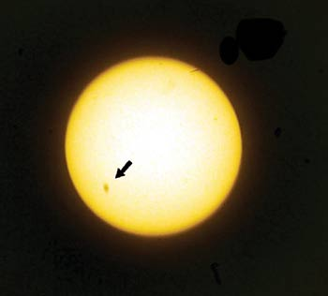
久违122年“金星凌日”昨再现江城
昨日15时14分左右记者在长江日报大楼透过曝光过的胶片用600毫米焦距的长镜头拍摄的“金星凌日”奇观。记者李葳摄
昨日13时13分45秒，七一中学天文台，紧盯着天文望远镜投影板的许铖喊道：“我看到了！”让他兴奋的是一个黑点，此刻刚刚出现在太阳表面。
这个黑点是太阳系九大行星之一的金星。在此后约6个小时的时间内，它自东而西斜划过太阳表面，构成了久违122年的天文奇观———“金星凌日”。
天文专家曾预测，只要2004年6月8日天空状况良好，地球人大多可清楚地观测到这一天象；若这一次错过了，就得等到2012年6月6日，而再下一次则要等到2117年12月。
“金星凌日”就是金星转到太阳和地球之间。此现象约每243年发生4次。在17、18以及19世纪，分别各出现过2次，20世纪则轮空，没有出现，最近一次发生在1882年12月6日。
昨日，七一中学天文小组师生在学校的天文台进行了观测。16时左右，记者来到观测现场，只见折射在天文望远镜投影板的太阳呈圆白色，直径约15厘米，右上方多了一个圆圆的、直径约4毫米的黑点。由于这个黑点要用约6个小时才移动10多厘米，所以短时间内感觉不到它在动。
该校天文小组老师祝捷、吴时亮介绍，“金星凌日”的整个过程有4个关键点：“凌始外切”，即金星圆面开始与太阳外圆面接触；“凌始内切”，即金星圆面与太阳内圆面接触；“凌终内切”，即在结束时金星圆面再次与太阳内圆面接触；“凌终外切”，即金星圆面完全脱离太阳圆面，凌日结束。
专家预测这次天象的结束时间是19时20分左右，但因太阳“落山”、云彩过多，七一中学天文小组师生并没有看到最后的状况。

